Arendal.
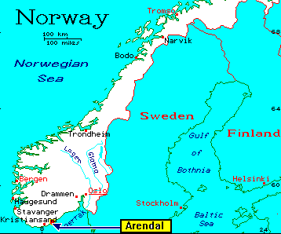
- Het administratieve centrum van het district Aust Agder is Arendal, een flinke stad met scheepswerven en kreeftenkwekerijen.
- Ook deze plaats wordt wel het Venetië van het noorden genoemd, omdat het op zeven eilanden is gebouwd.
- Het fraaie rådhus, in 1812 als woning van een rijke koopmansfamilie gebouwd, is het grootste huis in empirestijl van Noorwegen.
- De wijk Tyholmen met zijn nauwe, kronkelige straatjes en zijn in verschillende kleuren uitgevoerde houten huizen brengt de toerist 300 jaar terug in de tijd.
- Het 18 km verder gelegen Fevik trekt toeristen vanwege de stranden aan het Skagerrak.
- De grootste gemeente van de provincie Agder is Grimstad.
- Daar bevindt zich het Ibsenhuset, dat de grootste Ibsencollectie ter wereld bezit.
- Het heeft een Ibsen-museum in de apotheek, waar de vermaarde toneelschrijver ooit apothekersleerling was.
- Hier is ook het stedelijk museum gevestigd.
- Vanaf de naburige stranden kunt u 's avonds meegaan op krabbenvangst en vanuit de boot de krabben met de hand vangen.
- De kleine oude stad Lillesand, met zijn witte houten huizen uit de 18de eeuw, is typisch voor Sørlandet.
- De huizen werden beschilderd om de indruk te wekken dat ze van marmer zijn.
- Dat was een dure aangelegenheid, vandaar dat alleen de rijken die truc konden uithalen.
- In de buurt van de stad ligt Blindleia, een eldorado voor zeilers, met talrijke eilandjes. Verschillende eilanden, zoals Justøya en Skauerøya, hebben badstranden en wandelmogelijkheden.
- Het is de bedoeling dat het gehele scherengebied, van Grimstad tot Kristiansand, een beschermd natuurpark wordt.

